

Filtre Genre

Filtre Année

VUE MONDIALE

Nbre de morts en

Taux mortalité en

Pop mondiale en

Évolution accès eau potable

Évolution pop mondiale

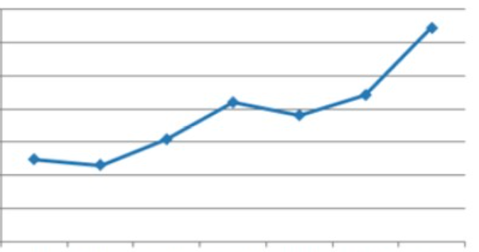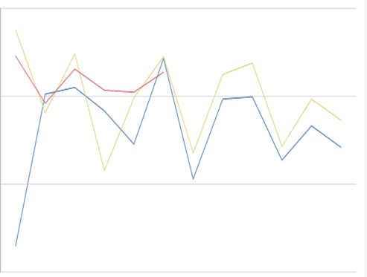

Mort total par pays

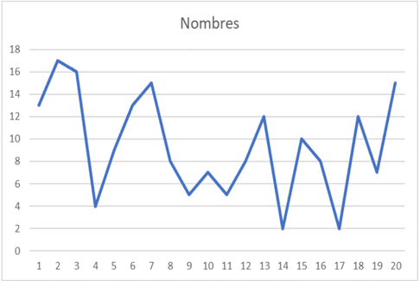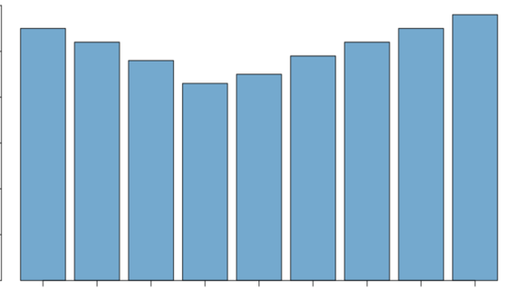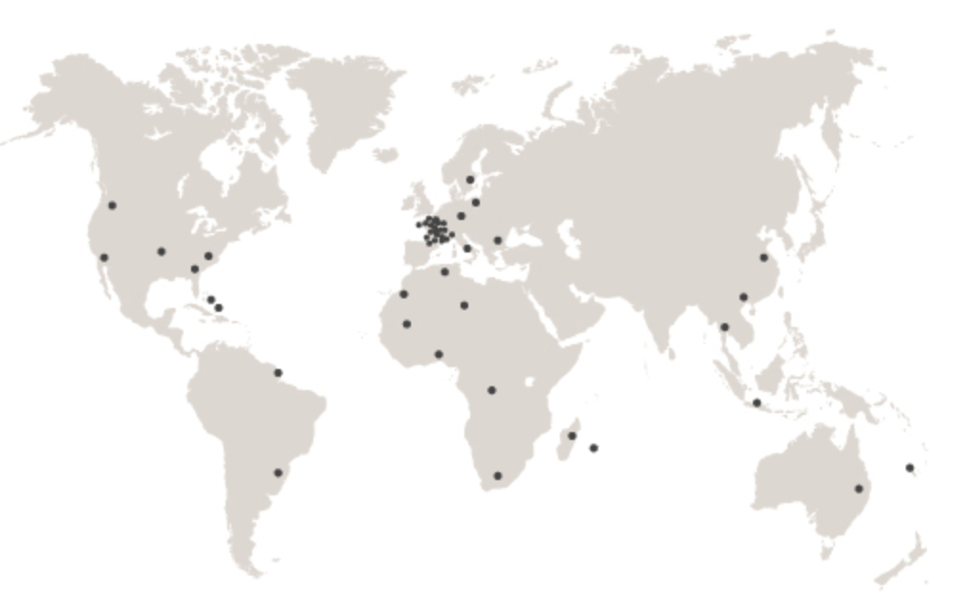

Tx mortalité pour 100000 Hab

Évolution stabilité politique



Filtre Régions

Filtre Genre

Filtre Instabilité politique

Filtre Taux mortalité en

VUE CONTINENTALE

Nombre de décès par continent

Population moyenne par continent

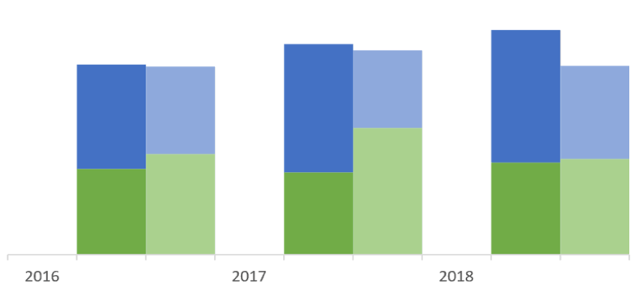 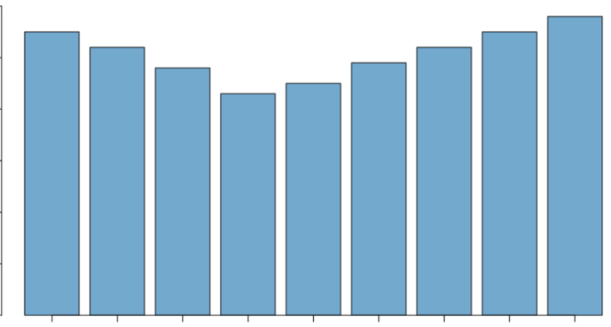

Tx mortalité du à l’eau insalubre

Évolution stabilité politique par continent

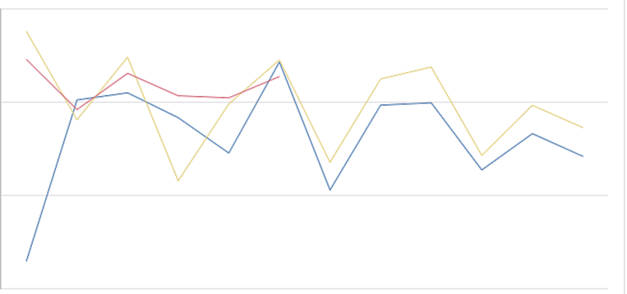 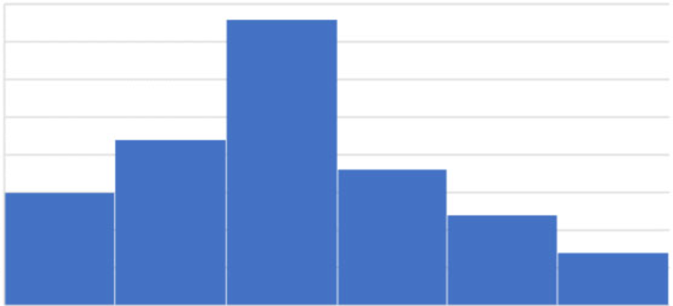



Filtre Continent

Filtre Pays

VUE NATIONALE

e

Carte

Modernisation des services

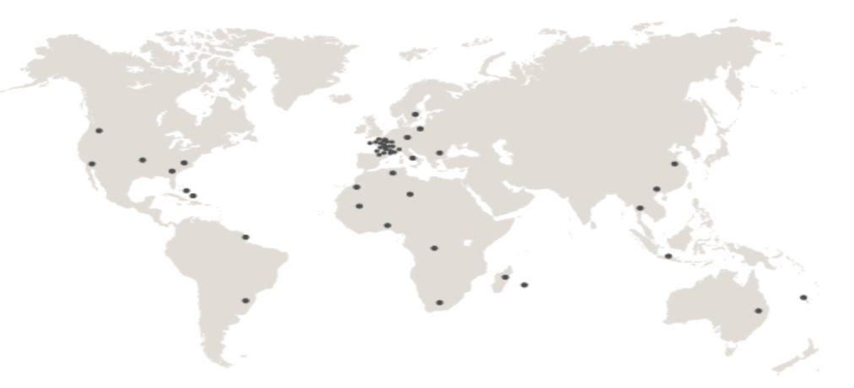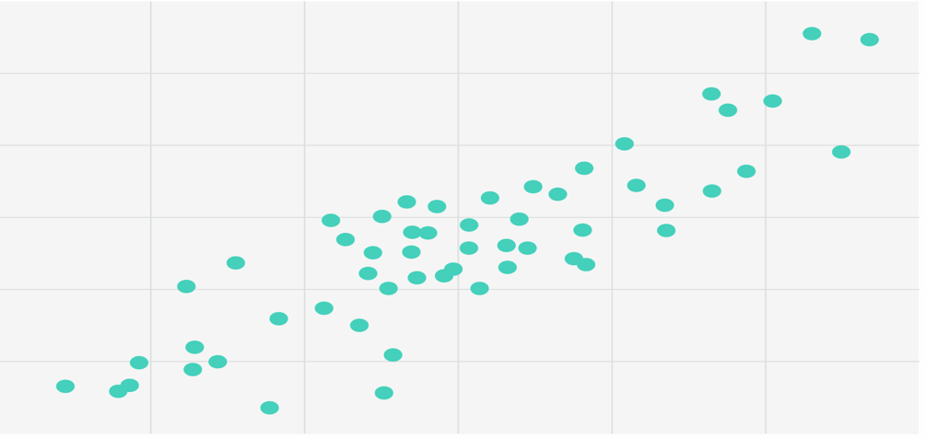

Consulting

Création de services

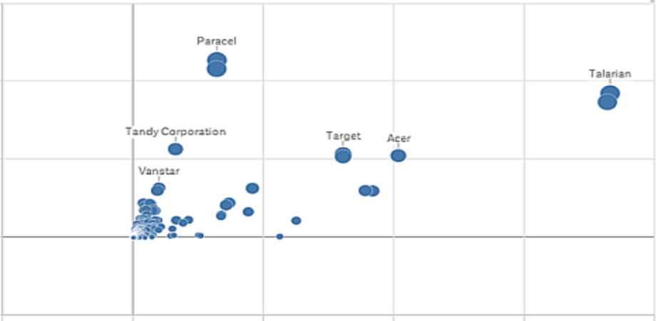 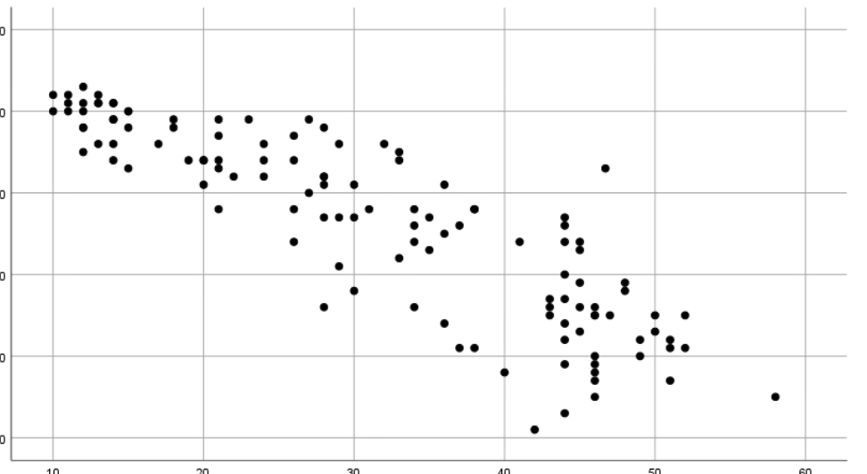



TABLE DE CONSULTATION

